ПАМЯТКА «О ПЕРЕХОДЕ НА ЦИФРОВОЕ ЭФИРНОЕ ТЕЛЕВИДЕНИЕ. ПОШАГОВАЯ ИНСТРУКЦИЯ»

В 2019 году популярные телеканалы переходят на телевещание

- в цифровом формате. Цифровое эфирное телевидение – это 20 каналов без абонентской платы.

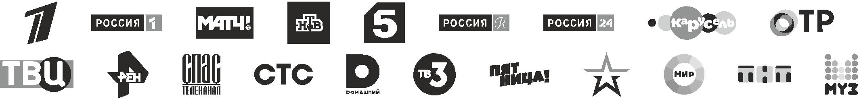

Где можно смотреть ЦЭТВ
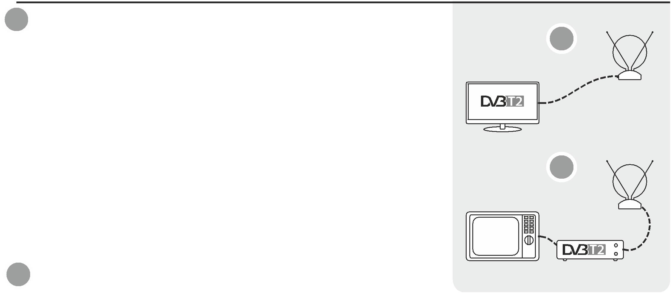

    - Подсказка: любой телевизор может принимать ЦЭТВ.

- Любому телевизору нужна антенна. Она принимает сигнал цифрового эфирного телевидения. В новых телевизорах стандарта DVB-T2 антенна подключается сразу к телевизору.

  - В телевизорах без поддержки стандарта DVB-T2 антенн на подключается к приставке стандарта DVB-T2,

      - приставка – к телевизору. Приставка нужна всем
старым телевизорам с кинескопом.
- Приставка нужна некоторым моделям новых плоских телевизоров, обычно до 2013 года выпуска.

  - паспорте к телевизору надо прочитать, поддерживает ли он стандарт DVB-T2. Не нашли – нужна приставка.

ДМВ АНТЕННА

1

ЦИФРОВОЙ ТЕЛЕВИЗОР

С РЕСИВЕРОМ DVB-T2

ДМВ АНТЕННА
-
₋2

АНАЛОГОВЫЙ

ТЕЛЕВИЗОР

ЦИФРОВАЯ ПРИСТАВКА

DVB-T2

- Непонятно: посмотрите модель телевизора в интернете, спросите специалиста, спросите соседа.

Перед походом в магазин
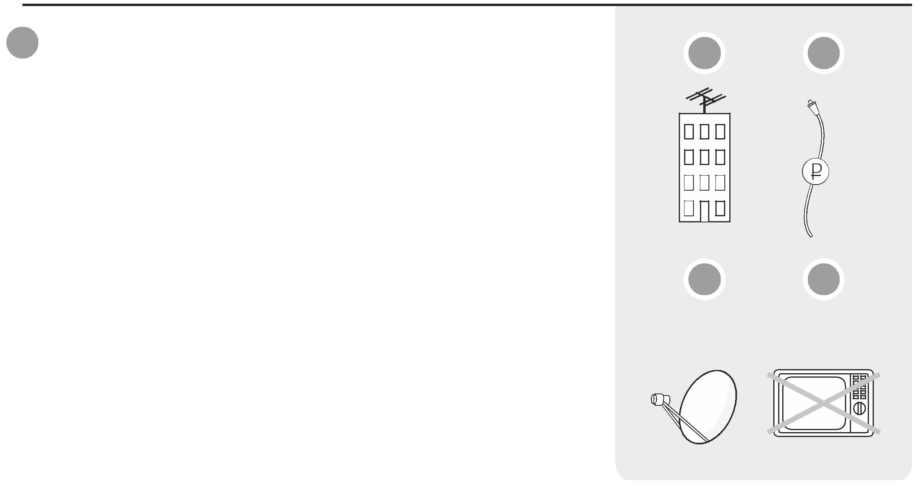

! Подсказка: все проблемы от антенны.
6 7

4. Рассмотрите телевизор сзади. Запишите его название и модель. Сфотографируйте выходы.

5. Стандартные выходы называются тюльпан (колокольчики) (А), HDMI (Б) или SCART (В). Посмотрите карту на сайте «Смотрицифру.РФ». Определите, в какой стороне и на каком расстоянии находится передатчик.

Возможно, антенна вам не нужна:
6. ...если у вас в доме коллективная антенна. Спросите | 8 | 9
управляющую компанию, принимает ли она ДМВ сигнал. | 8 | 9
Принимает – включайте автонастройку на телевизоре

- DVB-T2 или автонастройку на приставке. Не принимает – напишите заявление об установке.

7. ...если у вас кабельное телевидение. Все операторы кабельного телевидения обязаны транслировать пакет обязательных общедоступных телеканалов.

8. ...если у вас спутниковая тарелка.

9. ...если у вас нет телевизора.

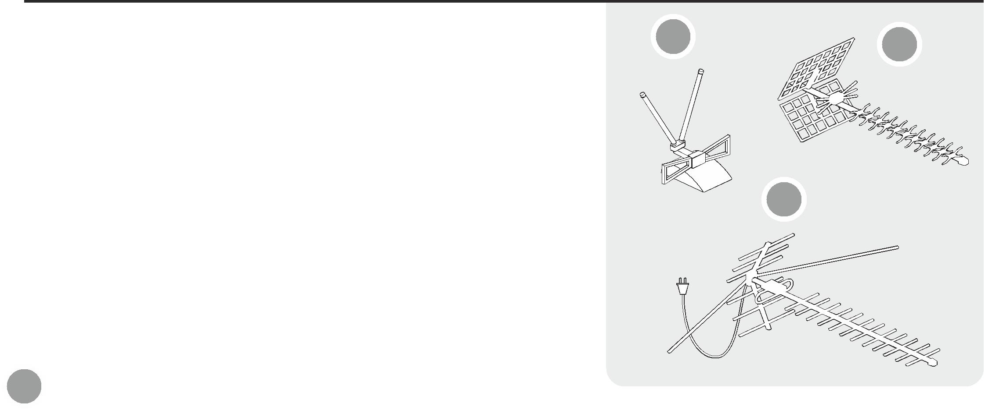

Нет коллективной антенны – ставим свою: | 10 | 11

10. ...если вы живете не далее 5 км от телебашни

- между вами нет преград, подойдет комнатная антенна.
11. ...если вы живете не далее 20 км от телебашни –
подойдет наружная антенна без усилителя. | 12
12. ...если вы живете до 80 км от башни – нужна | 12
наружная антенна с усилителем.

Антенна должна быть ДМВ-диапазона для приема ЦЭТВ или всеволновая, чтобы смотреть региональные телеканалы в аналоговом формате и ЦЭТВ одновременно.

Внимание! Мощная антенна, установленная
- близко к телебашне, будет плохо работать.

Это как кричать рядом с ухом.

Идем в магазин
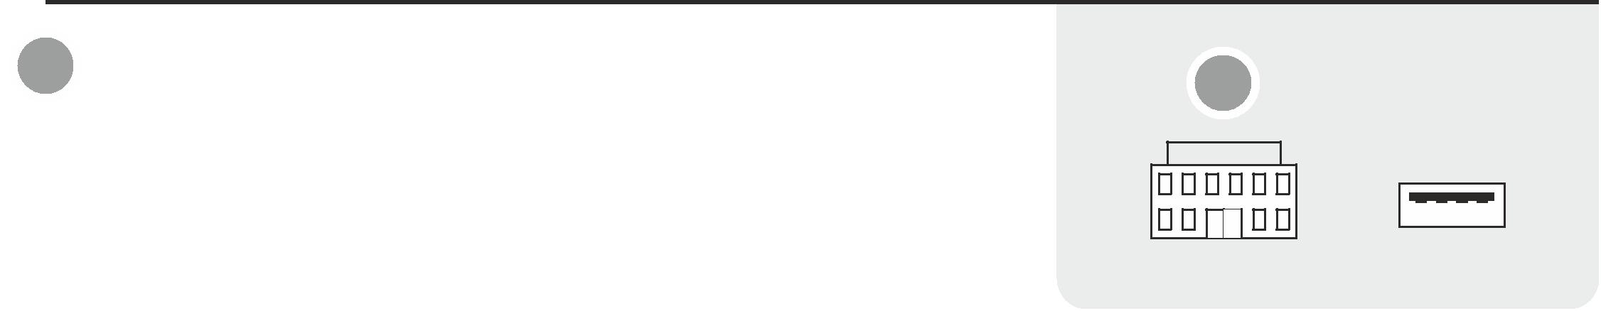

! | Подсказка: магазин обязан принять все товары | 13
! | назад, если они не подошли. | 13

- Спросите соседа, какую антенну купил он. Поговорите с продавцом ближайшего радиомагазина.

Убедитесь, что продавец поменяет вам антенну, если она не подойдет.

- Приставка подойдет любая. Минимальная цена от 800 рублей.

- В более дорогих есть дополнительные функции – просмотр видео с флешки запись программ. Выбор за вами.

ЭЛЕКТРОНИКА

USB

Дома
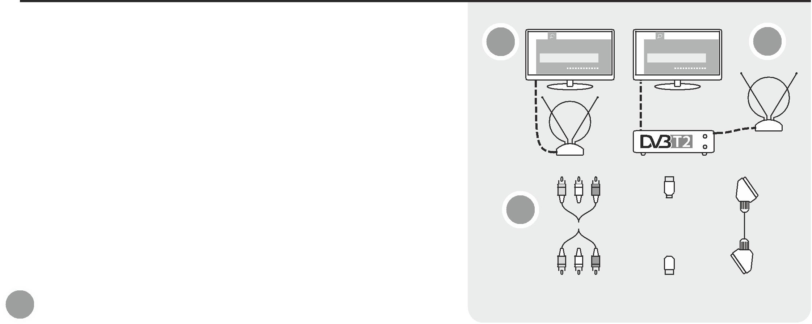

Телевизор с DVB-T2

- Подключаем антенну к телевизору,

включаем «Автонастройку»

Телевизор без DVB-T2

- Подключаем приставку к телевизору.

ТВ тюльпанами (А) или HDMI (Б) или SCART (В).
- Подключаем антенну к приставке, включаем «Автопоиск» на приставке.
Для работы приставки надо переключить телевизор в режим AV или ВХОД.

Эти кнопки на пульте от телевизора.

Подсказка: антенну лучше ставить у окна.

- «Цифре» часто хватает и отраженного сигнала от дома напротив.

16

18

Поиск программ | Поиск программ | 17
АВТОПОИСК | АВТОПОИСК

 |  |  |  |  |  |  |  |  | А |  |  |  |  |  |  |  |  |  |  |  |  | Б |  | В

